- 27/04: 1.- Falta de configurar el apartado “Tu actividad”.
ETAPA 2: Configurar accesos dependiendo del nivel de usuario (super admin y admin).
- 24/04: 2.- En donde se encuentra el emoji de perro o gato, poner la foto que subió el usuario. En caso de que no se suba la foto el sistema deberá mostrar el emoji correspondiente por default.

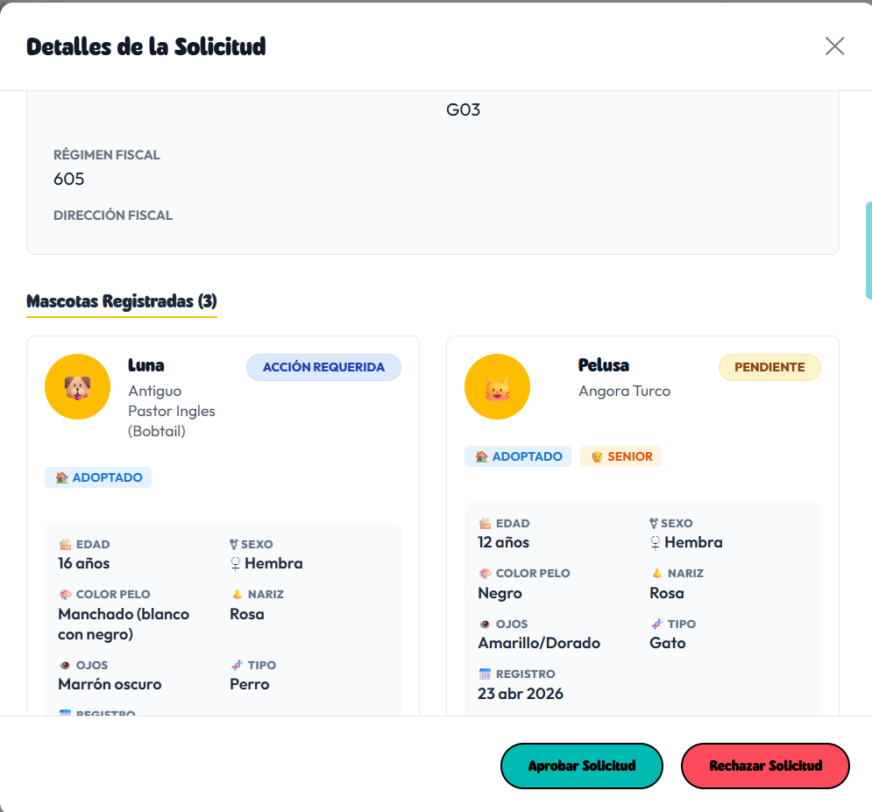
- 24/04: 3.- Una vez aprobadas las solicitudes debería existir la columna/etiqueta “información completa” para saber si el usuario debe información o ya está completo.
- 24/04: 3.1.- Agregar la función “eliminar usuarios” (menú por desarrollar), para dar de baja desde el administrador, a miembro, embajador y/o centro de bienestar que no cumpla con las políticas de Pata Amiga.
Dicho botón se recomienda que se redirija al apartado de comunicaciones.
Anexar mailing con plantillas predeterminadas.
- 24/04: 3.2.- Agregar el estado de los usuarios (activo, suspendido, moroso).
- 24/04: 3.3.- En el perfil del usuario agregar el Control de vigencia (fecha de inicio de contratación de la membresía y fin, si es que existe).
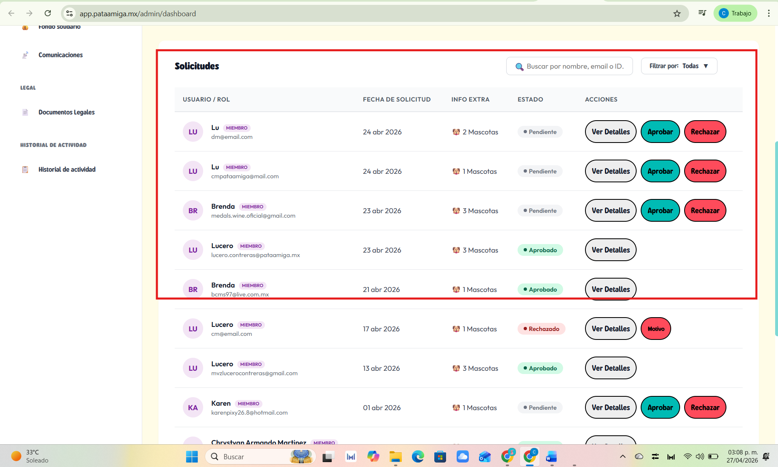

- 24/04: 4.- En los submenus “miembros”, “embajadores” y “centros de bienestar” mostrar la información de dichos usuarios en las categorías: “total de solicitudes”, “solicitudes pendientes”, “solicitudes activas” y “solicitudes rechazadas”.

- 24/04: 4.1.- De igual forma en el submenú “Fondo solidarios” organizar las solicitudes por “aceptadas”, “en proceso” y “concluidas” con el tipo de apoyo que se está solicitando (vacuna, emergencias, fallecimiento).

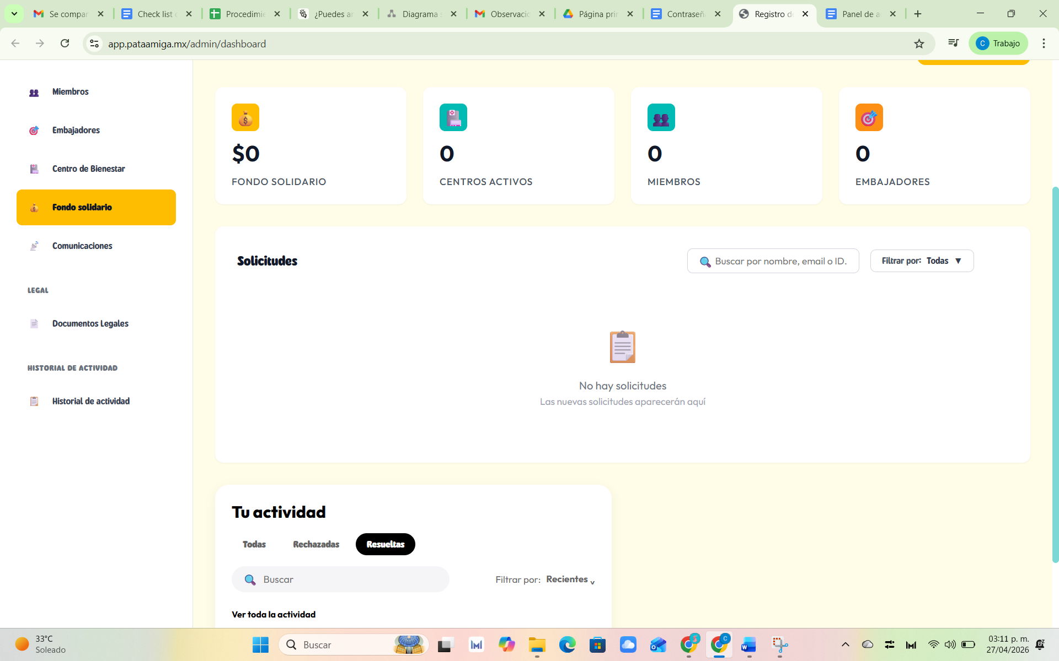

- 24/04: 5.- Me parece más amigable la forma de presentar los datos de posibles interesados (miembros, centros de bienestar) en el formato utilizado en “embajadores” (filtros: todos, pendientes, activos y rechazados)
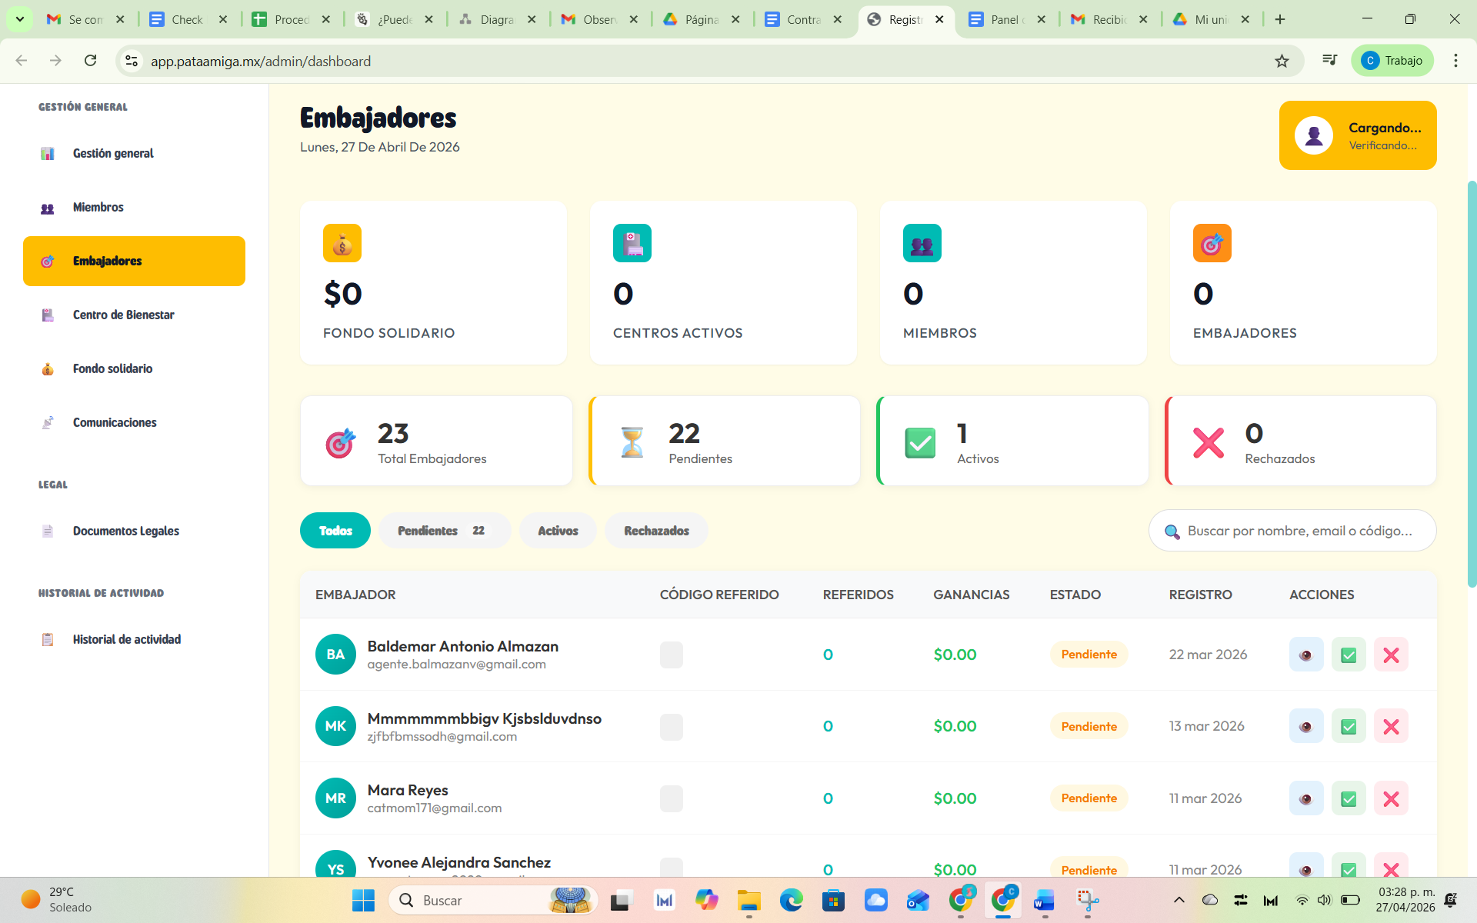

- 24/04: 6.- Ordenar el menú para que se pueda desplegar de la siguiente manera
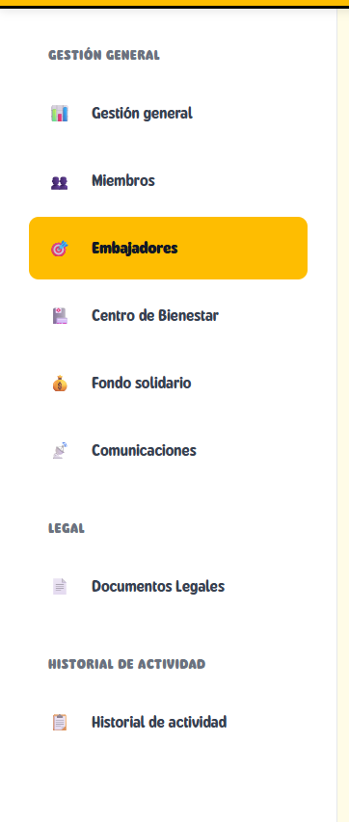
Gestión general
Miembros
Embajadores
Centros de bienestar
Fondo solidario
Nuevas solicitudes
Aprobadas
Rechazadas
En proceso
Pagos y facturación (con posibilidad de emisión de tickets)
Registros de pagos (se va a aceptar pagos por oxxo despues o solo tarjeta)
Facturación
Estado de pago (pagado, pendiente, fallido)
Reintentos de cobro automático
Gestión de pagos
1) Membresías de peludos (ingresos)
2) Apoyos aceptados para peludos (reembolsos)
3) Montos otorgados a centros veterinarios (pagos)
4) embajadores (comisiones).
Centros de bienestar registrados (donde se harán reintegros, citas) (Fase 2)
Comunicaciones (Mailing)
-Miembros
-Centros de bienestar
-Embajadores
Reporteo
Gráficas interactivas donde pueda elegir los datos.

- 24/04:7.- Al tener la pantalla dividida no se cuenta con una barra de desplazamiento horizontal y no se puede visualizar toda la información.
